ARTÍCULO 8 FRACCIÓN III:
b) Los apartados de los Programas Federales.
DESARROLLO SOCIAL.
INDICAR CADA UNO DE LOS PROGRAMAS FEDERALES:
PROGRAMAS SOCIALES

NOMBRE DEL PROGRAMA | OBJETIVOS DEL PROGRAMA | METAS DEL PROGRAMA | REGLAS DE OPERACIÓN | RESPONSABLE DIRECTO | REQUISITOS PARA SER BENEFICIADOS
Seguro de Vida para Jefas de Familia | Buscar mejorar la calidad de vida de los hijos de la Jefa de Familia que llegarán a fallecer y los hijos no queden desamparados y sin estudiar y puedan contar con un apoyo económico mensual para que estos sigan con sus estudios, a los cuales se les apoyará hasta los 22 años con 9 meses. | Se destinará apoyos económicos exclusivamente para los hijos de Jefas de Familia que hayan fallecido para que continúen sus estudios. | Las jefas de familia tengan hijos menores de 22 años con 9 meses y estén estudiando. | Maestra Rosa Hortencia Nuño (Directora de Desarrollo Social.) | Que la Jefa de Familia fallezca.

NOMBRE DEL PROGRAMA | OBJETIVOS DEL PROGRAMA | METAS DEL PROGRAMA | REGLAS DE OPERACIÓN | RESPONSABLE DIRECTO | PRESUPUESTO ANUAL
Apoyo Pensión para Adultos Mayores. | Buscar mejorar la calidad de vida de los Adultos Mayores que viven en condiciones de pobreza y marginación. El programa contempla la aportación de apoyos directos en transferencias monetarias a su tarjeta y en efectivo (pago con hologramas) y en ocasiones con giros para recoger su apoyo en telégrafos con la finalidad de dignificar al Adulto Mayor, tanto en condiciones de vida específicas, como en la valoración social de este grupo poblacional. | Se destinará apoyos económicos exclusivamente para los Adultos Mayores a partir de 65 años y más, que vivan en condiciones de pobreza, marginación y/o desamparo en el municipio de Cocula, Jalisco y sus Comunidades, que no reciban jubilación y que no sean beneficiaros de algún otro programa de transferencia monetario o apoyo alimenticio ya sea federal, estatal o municipal. | Tener 65 años cumplidos, no estar pensionado ni jubilado. | Maestra Rosa Hortencia Nuño (Directora de Desarrollo Social.) | Aproximadamente $ 14’657,760.010

NOMBRE DEL PROGRAMA | OBJETIVOS DEL PROGRAMA | METAS DEL PROGRAMA | REGLAS DE OPERACIÓN | RESPONSABLE DIRECTO | PRESUPUESTO ANUAL
Prospera | Buscar mejorar la calidad de vida de las Familias que viven en condiciones de pobreza y marginación. El programa contempla la aportación de apoyos directos en transferencias monetarias a su tarjeta y en efectivo para recoger su apoyo en Caja Popular y en Diconsa con la finalidad de dignificar a las Familias que cuentan con dicho programa. | Se destinará apoyo a las Familias que cuenten con hijos estudiando de Primaria, Secundaria, Preparatoria o Cecytej y Carrera Universitaria y más, que vivan en condiciones de pobreza, marginación y/o desamparo en el municipio y sus comunidades. | Tener hijos estudiando. | Maestra Rosa Hortencia Nuño (Directora de Desarrollo Social.) | Aproximadamente $ 8’251,200.00

DIRECCIÓN DE DESARROLLO HUMANO Y PROMOCIÓN ECONÓMICA

PROGRAMA ADULTO MAYOR DEL ESTADO

- Programa de apoyo económico dirigido a las personas de 65 y más años de edad que no cuentan con pensión, el cual tiene como propósito ampliar sus alternativas de bienestar y mejorar su calidad de vida, este apoyo se deposita bimestralmente por la cantidad de $ 2,103.70, actualmente contamos con 370 beneficiados. La vigencia de este programa es al fallecimiento del beneficiario o en su defecto por falta de validación de la supervivencia.

PROGRAMA A JEFAS DE FAMILIA
- 1 Apoyo económico para la calidad alimenticia consistente en $ 1,051.50 pesos mensuales para adquisición de alimentos e insumos para el hogar, actualmente contamos con 28 beneficiadas. Este programa pierde su vigencia una vez que la beneficiaria forma sociedad conyugal.
PROGRAMA DE ESTUDIANTES MODALIDAD ECONÓMICA

- Programa dirigido a estudiantes de preparatoria, nivel superior (Universidad o carreras técnicas) consistente en un subsidio económico bimestral de $ 600.00 o $ 800.00 según les corresponda para su traslado escolar, actualmente están registrados 55 beneficiados. La vigencia de este programa es al término de sus estudios.
PROGRAMA DE APOYO A ESTUDIANTES MODALIDAD MULTIMODAL

- En este programa se recibe un autobús en calidad de comodato por parte del gobierno del Estado, y el apoyo por parte de Gobierno Municipal consiste en solventar los gastos del mismo (combustible, mantenimiento del autobús, póliza de seguro, salario del operador)
- Actualmente contamos con 180 beneficiados de transporte a la universidad CUVALLES y 65 estudiantes a la Preparatoria. La Vigencia de este Programa es al término de sus estudios.
PROGRAMA DE MOCHILAS CON ÚTILES

- Este programa consiste en dar apoyo a las FAMILIAS para la educación de sus hijos entregando mochilas con útiles a los estudiantes de preescolar, primaria y secundaria actualmente recibieron 5,850 alumnos este apoyo, donde el Gobierno del Estado aporta el 50% y el gobierno Municipal el otro 50%. El apoyo se realiza cada año al inicio del ciclo escolar.
En estos Programas la actividad que le corresponde realizar al H. Ayuntamiento es:
- Publicar las bases del programa y convocar a reunión informativa para realizar el trámite.
- Recepción de documentos para integrar un expediente por cada solicitante.
- Realizar la captura en el formato oficial establecido para cada programa.
- Enviar la documentación en físico, a la Dependencia que corresponda.
- Una vez recibida la información revisada y aprobada por la dependencia, se le notifica a los beneficiados para asistir a la reunión donde se les informa de su apoyo.
- Por último se realiza la reunión que preside el C. Presidente Municipal, la Secretaria de Desarrollo e Integración Social, así como Directores y colaboradores de los Departamentos de Desarrollo Humano y Promoción Económica.

ESTOS APOYOS SE ENCUENTRAN ACTIVOS

CRÉDITOS FOJAL.- Este apoyo va dirigido para todas las personas que desean iniciar o crecer su negocio.
MARIANA TRINITARIA.- Este programa va dirigido para aquellos que deseen adquirir tinacos, calentadores solares, láminas y cemento con precio subsidiado.

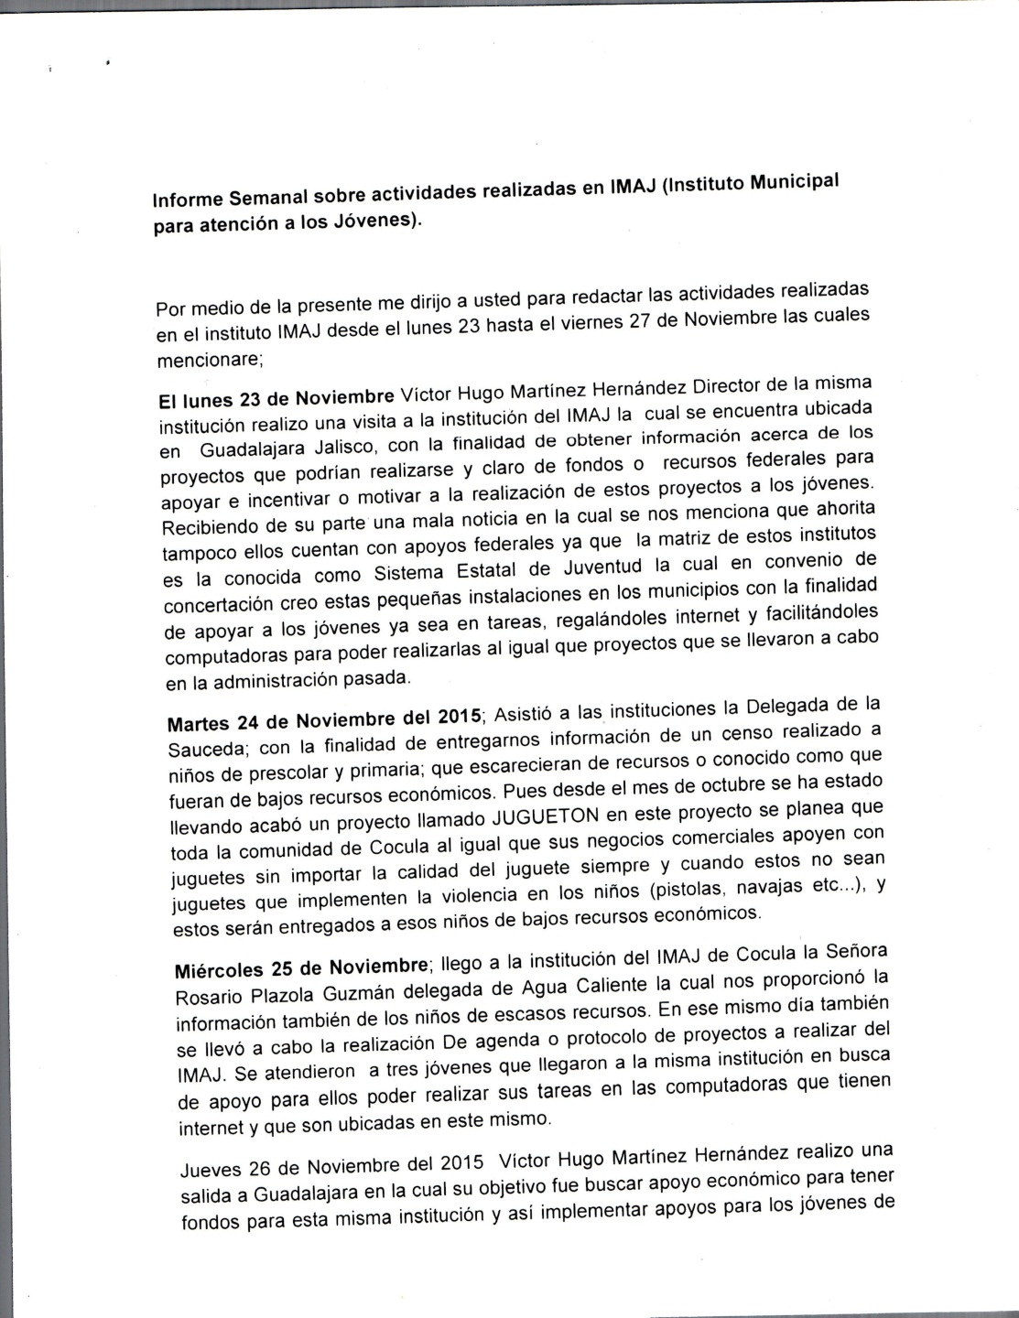
INSTITUTO MUNICIPAL PARA ATENCIÓN A LOS JÓVENES

